# Jobsheet 2 - Database Operasional

Nama: Husein Fadhlullah  
Kelas : SIB 2A  
Mata kuliah: Data Warehouse

**Tugas 1**

1. **Import data perusahaan tersebut pada DBMS MySQL!**

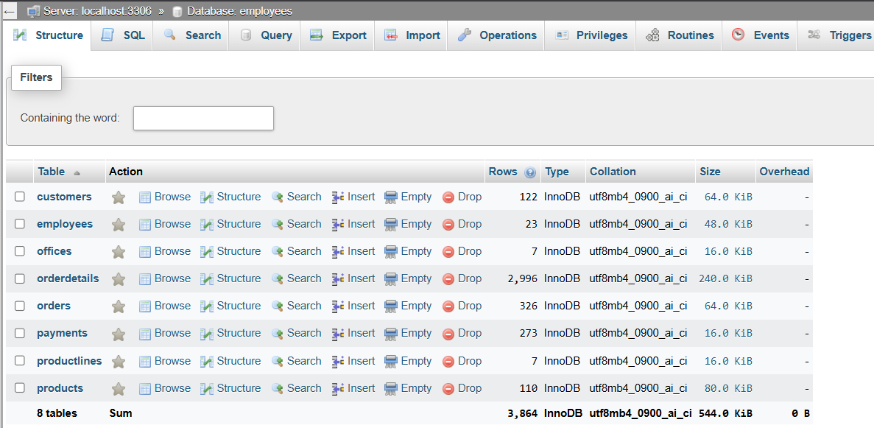

1. **Analisa struktur data dari database perusahaan tersebut, dalam bentuk tabel, analisa hubungan setiap tabel nya!**

|  |  |  |  |
| --- | --- | --- | --- |
| **No** | **Table 1** | **Table 2** | **Jenis Relasi** |
| **1** | productlines | products | 1 to Many |
| **2** | products | orderdetails | 1 to Many |
| **3** | orderdetails | orders | Many to 1 |
| **4** | orders | customers | Many to 1 |
| **5** | customers | payments | 1 to Many |
| **6** | customers | employees | Many to 1 |
| **7** | employees | employees | Many to 1 |
| **8** | employees | offices | Many to 1 |

1. **Analisa jumlah field pada setiap tabel!**

|  |  |  |
| --- | --- | --- |
| **No** | **Nama Tabel** | **Jumlah Field** |
| **1** | productlines | 4 |
| **2** | products | 9 |
| **3** | orderdetails | 5 |
| **4** | orders | **7** |
| **5** | customers | 13 |
| **6** | payments | 4 |
| **7** | employees | 8 |
| **8** | offices | 9 |

### PRAKTIKUM 1

1. Jalankan query berikut pada DBMS MySql yang telah tersedia data Perusahaan LegendVehicle.

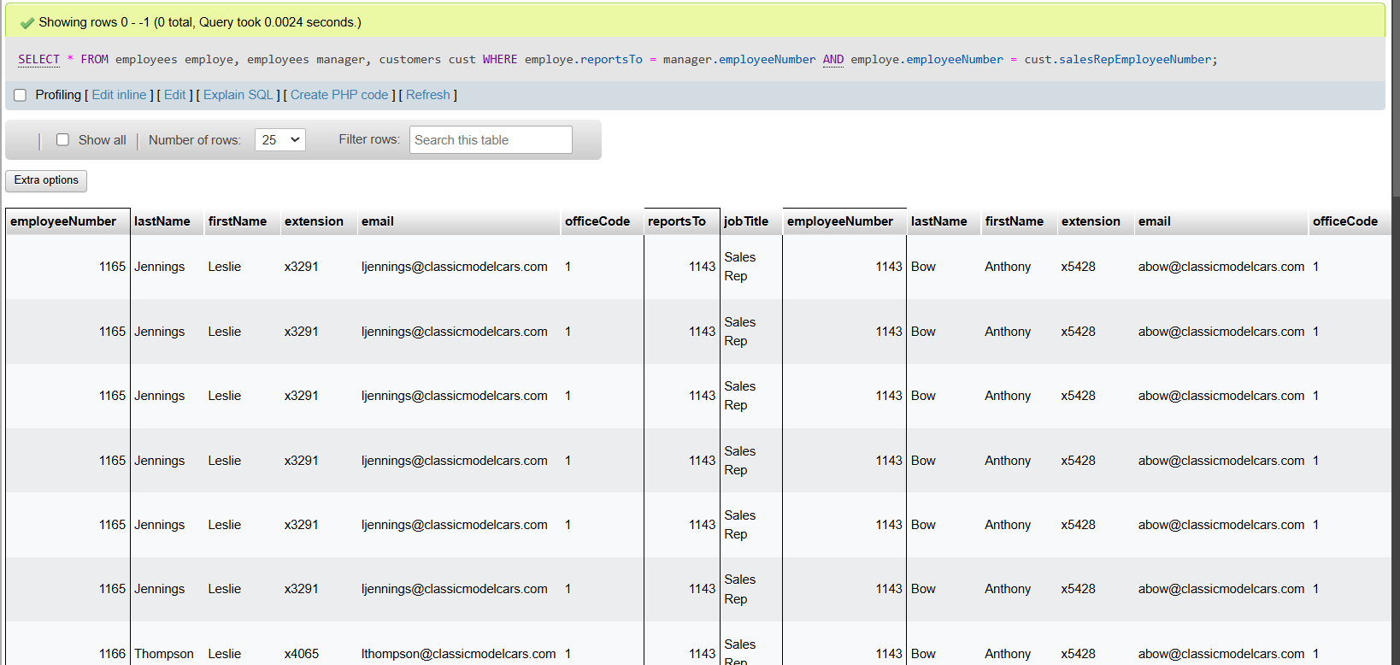

1. Buka tab baru pada browser untuk melakukan eksekusi query berikut:

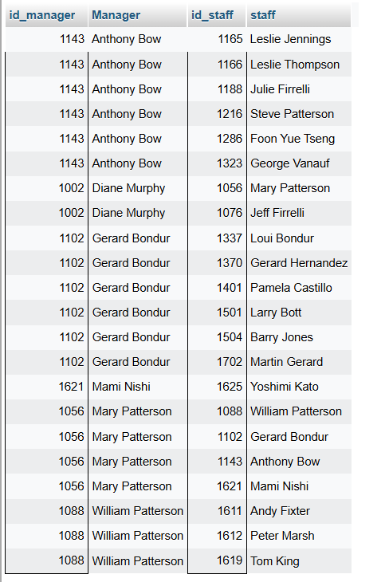

dari hasil query diatas maka akan ditemukan atasan dari setiap pegawai.

TUGAS 2

Gambarlah hirarki organisasi berdasarkan atasan dari setiap pegawai sesuai dengan hasil prkatikum diatas!

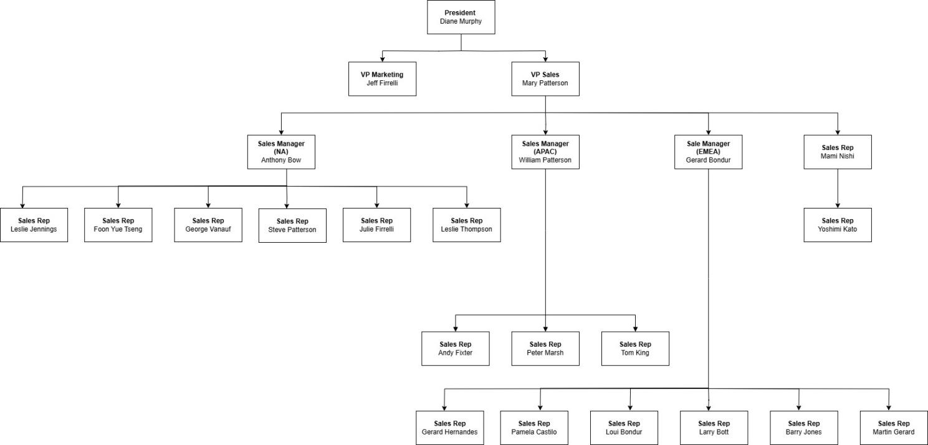

Buka tab baru pada browser untuk melakukan eksekusi query berikut:

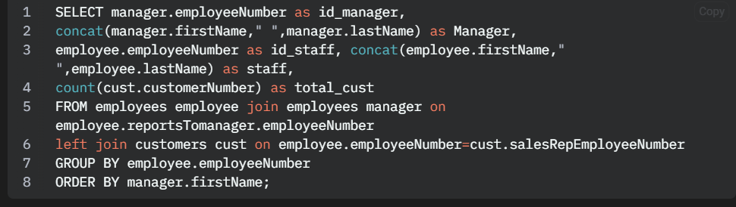

dari query tersebut menghasilkan jumlah customer dari setiap staff.

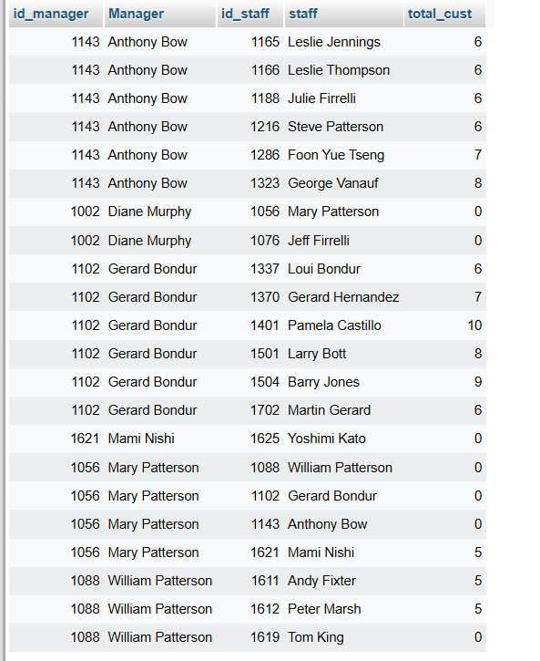

TUGAS 3

1. Siapakah staff dengan hirarki paling bawah yang berprestasi dilihat dari jumlah customer terbanyak?

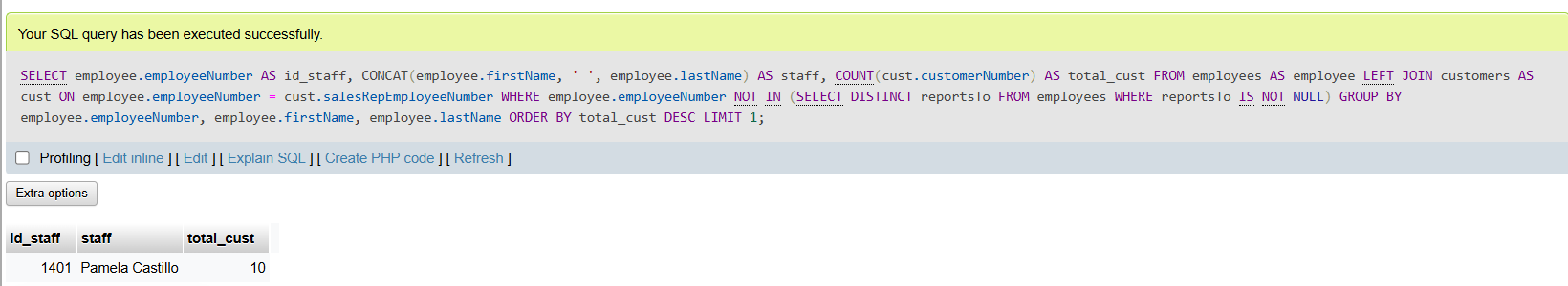

1. Jika KPI atasan dihitung dari customer yang dimilikinya dijumlah dengan customer dari staff dibawahnya, urutkan ranking prestasi keseluruhan pegawai beserta keterangan jumlah customer yang dimilikinya!

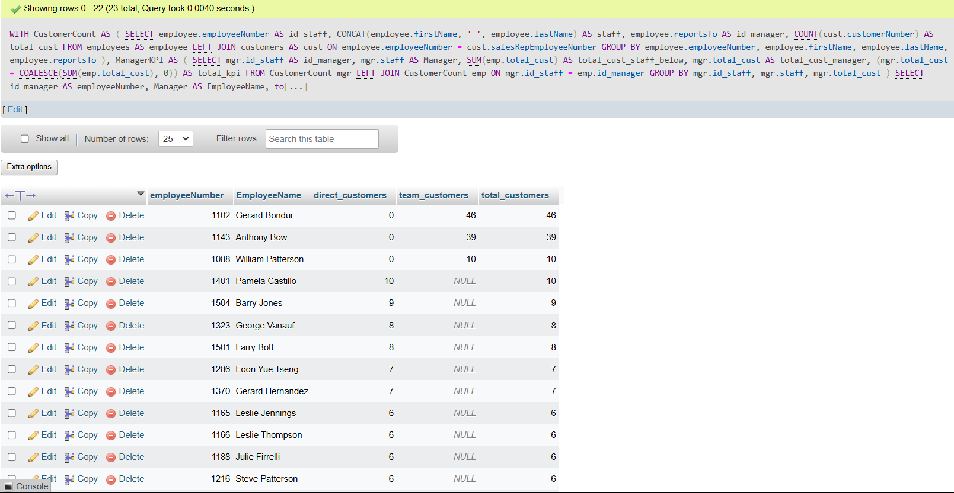

1. Analisa kembali data LegendVehicle untuk mendapatkan ranking pegawai berdasarkan KPI "Jumlah omset yang didapat". Urutkan ranking pegawai beserta keterangan dana yang didapat!

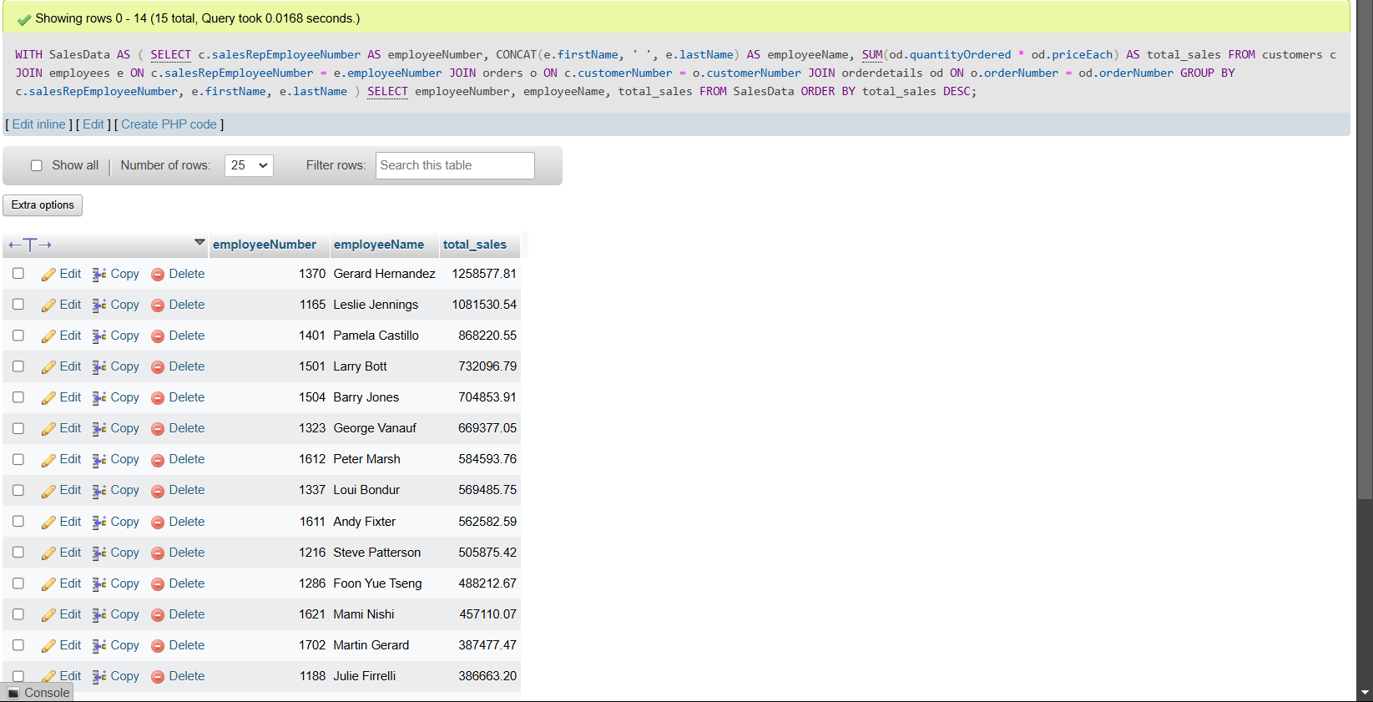

1. Jika KPI yang pertama merupakan "Jumlah customer yang bertransaksi" sedangkan KPI yang kedua "Jumlah omset yang didapat". Maka, berapakah jumlah field yang dibutuhkan untuk mendapatkan informasi tersebut?

|  |  |
| --- | --- |
| **Jumlah customer yang**  **Bertransaksi** | **3 field: employeeNumber, customerNumber,**  **salesRepEmployeeNumber.** |
| **Jumlah omset yang didapat** | **5 field: employeeNumber,**  **salesRepEmployeeNumber, orderNumber,**  **quantityOrdered, priceEach.** |

1. Buatlah report pertahun untuk KPI "Jumlah omset yang didapat" pada Foon Yue Tseng dan Pamela Castillo. Serta gambarkan grafiknya (grafik garis).

|  |  |  |  |
| --- | --- | --- | --- |
| Nama | 2003 | 2004 | 2005 |
| Foon Yue Tseng | 221887.03 | 237255.26 | 29070.38 |
| Pamela Castillo | 317104.78 | 409910.07 | 141205.70 |